 | А 2 MASTER  АКРИЛОВАЯ АНТИСЕПТИЧЕСКАЯ ГРУНТОВКА ГЛУБОКОГО ПРОНИКНОВЕНИЯ
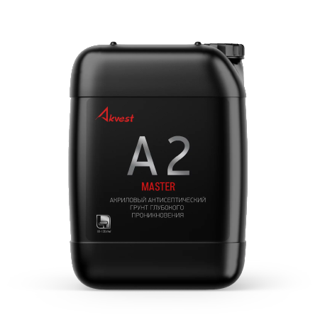
антисептическая | глубокого проникновения | для наружных и внутренних работ
Акриловая грунтовка глубокого проникновения А 2 MASTER предназначена для связывания пылящих поверхностей, выравнивания впитывающей способности основания, снижения расхода краски и улучшения адгезии с поверхностью, а также для обработки поверхности перед оклеиванием обоями.
ОБЛАСТЬ ПРИМЕНЕНИЯ: используется для наружных и внутренних работ для грунтования пористых и впитывающих поверхностей из бетона, газобетона, дерева, гипсовых плит или ДСП.
ПРИМЕНЕНИЕ: перед применением грунтовку следует тщательно перемешать. Для обработки малопылящих поверхностей допускается разбавление водой не более 10% от массы грунтовки. Грунтовку следует наносить на чистую сухую поверхность в один-два слоя при температуре выше +5°С кистью, валиком или распылителем. По окончании работ инструменты промыть водой.
РАСХОД: 80 – 120 г/м² (в один слой). Сильно впитывающие поверхности рекомендуется грунтовать в два слоя.
ВРЕМЯ ВЫСЫХАНИЯ: 1-2 часа при температуре 20±2°С и относительной влажности 70±10%.
ФАСОВКА: 1кг, 5кг, 10кг, 32кг.
ХРАНЕНИЕ: хранить и транспортировать в плотно закрытой таре при температуре не ниже +5°С и не выше +35°С, предохраняя от воздействия влаги, прямых солнечных лучей и вдали от приборов отопления. При транспортировке тара должна быть зафиксирована в вертикальном положении.

СРОК ХРАНЕНИЯ: 18 месяцев с даты изготовления в невскрытой заводской упаковке.

МЕРЫ БЕЗОПАСНОСТИ: материал пожаровзрывобезопасен. Не токсичен. Не смешивать с другими типами лакокрасочных материалов, растворителей и разбавителей. Избегать попадания материала в глаза, при попадании промыть большим количеством воды. Хранить в недоступном для детей месте. После использования инструмент промыть водой. Пустую тару и остатки утилизировать как бытовые отходы.
СОСТАВ: сополимеракриловая дисперсия, вода, функциональные добавки.

